**沙河高教园区共享单车投放及“入栏结算”试点项目**

**竞争性磋商文件**

**磋商编号：BIECC-CG9059**

**北京国际工程咨询有限公司**

**2020年11月**

**目 录**

第一章 供应商须知 2

一 说明 3

二 磋商文件 4

三 磋商响应文件的编制 5

四 磋商响应文件的递交 8

五 磋商及评审 9

六 确定成交 15

七 其它 17

第二章 合同文本 22

第三章 附件——磋商响应文件格式 28

第四章 磋商邀请 48

第五章 供应商须知资料表 50

第六章 服务需求 54

# 第一章 供应商须知

## 一 说 明

### 1. 采购单位及合格的供应商

* 1. 采购单位：系指采购人及其委托的采购代理机构。采购代理机构包括集中采购机构和依法经财政部门认定资格的其他采购代理机构。本项目的采购人：北京市昌平区沙河高教园区管理委员会；本项目的采购代理机构：北京国际工程咨询有限公司。

1.2 满足以下条件的供应商是合格的供应商，可以参加本次竞争性磋商（后简称“磋商”）：

1.2.1 在中华人民共和国境内注册，能够独立承担民事责任，有生产或供应能力的本国供应商。

1.2.2 供应商具有良好的商业信誉和健全的财务会计制度。

1.2.3 供应商具有履行合同所必需的设备和专业技术能力。

1.2.4 供应商有依法缴纳税收和社会保障资金的良好记录。

1.2.5 供应商参加此采购活动前三年内，在经营活动中没有重大违法记录、无行贿犯罪记录。

1.2.6 通过“信用中国”网站（www.creditchina.gov.cn）和中国政府采购网（www.ccgp.gov.cn）查询信用记录（查询截至时点为投标截止时间），对列入失信被执行人、重大税收违法案件当事人、政府采购严重违法失信行为记录名单的供应商，没有资格参加本项目的磋商。

1.2.7 单位负责人为同一人或者存在直接控股、管理关系的不同供应商，不得参加本项目的磋商。

1.2.8 为本项目提供整体设计、规范编制或者项目管理、监理、检测等服务的供应商，不得再参加本项目的磋商。

1.2.9 遵守国家有关法律、法规、规章和北京市政府采购有关的规章。

1.2.10 本项目的招标代理机构及其分支机构不得参加本项目的磋商或者代理磋商。

1.2.11 供应商所投货物如涉及到节能产品、环境标志产品、信息安全产品，应遵守相应政策法规的规定。

1.2.12 必须购买磋商文件并登记备案，未购买磋商文件并登记备案的潜在供应商均无资格参加本次磋商。

1.2.13 本项目不接受联合体供应商参与磋商。

1.2.14 本项目不接受进口产品。

1.3 供应商在磋商过程中不得向采购单位提供、给予任何有价值的物品，影响其正常决策行为。一经发现，其供应商资格将被取消。

1.4 采购单位在任何时候发现供应商提交的磋商响应文件内容有下列情形之一时，有权依法追究供应商的责任：

1.4.1 提供虚假的资料。

1.4.2 在实质性方面失实。

1.5 政府采购当事人之间不得相互串通参加磋商。

### 2． 资金来源

2.1 财政性资金。

### 3． 磋商费用

3.1 供应商应承担所有与准备和参加磋商有关的费用，不论磋商的结果如何，采购单位均无承担的义务和责任。

## 二 磋商文件

### 4. 磋商文件构成

4.1 要求提供所需服务的内容及详细技术需求、供应商须知和合同条件等在磋商文件中均有说明。

磋商文件共六章，其内容如下：

1. 供应商须知
2. 合同文本
3. 附件——磋商响应文件格式

第四章 　磋商邀请

第五章 供应商须知资料表

第六章　 服务需求

4.2 供应商应认真阅读磋商文件所有的事项、格式、条款和技术规范等。如供应商没有按照磋商文件要求提交全部资料，或者磋商响应文件没有对磋商文件在各方面都做出实质性响应是供应商的风险，并可能导致其磋商响应被拒绝。

### 5. 供应商要求对磋商文件的澄清

5.1 任何要求对磋商文件进行澄清的供应商，均应以书面形式通知采购单位。采购单位对供应商在购买磋商文件后7个工作日内提交的澄清要求，应在收到澄清要求后七个工作日内以书面形式予以答复，必要时对磋商文件进行澄清或修改。

### 6. 采购单位对磋商文件的澄清或修改

6.1 采购单位对已发出的磋商文件进行必要澄清或者修改的，应当在财政部门指定的政府采购信息发布媒体上发布更正公告，并以书面形式通知所有获取磋商文件的潜在供应商。澄清或者修改的内容可能影响磋商响应文件编制的，应当在磋商文件要求的递交首次磋商响应文件截止时间至少5日前予以发布、通知，不足5日的，应当顺延递交首次磋商响应文件的截止时间。

6.2 磋商文件的澄清或修改为磋商文件的组成部分，对所有供应商均具有约束力。供应商在收到澄清或修改的书面通知后，应立即向采购代理机构回函确认，否则采购单位将视为其已完全知道并接受此澄清或修改的内容。

## 三 磋商响应文件的编制

### 7. 磋商范围及磋商响应文件中计量单位的使用

7.1 供应商对磋商文件中“服务需求”中所列的内容进行首次响应。

7.2 磋商响应文件中所使用的计量单位，除磋商文件中有特殊要求外，应采用中华人民共和国法定计量单位。

### 8. 首次磋商响应文件构成

8.1 供应商应完整地按磋商文件提供的首次磋商响应文件格式填写首次磋商响应文件，首次磋商响应文件应包括以下内容：

附件1——磋商首次响应书

附件2——报价一览表

附件3——报价明细表

附件4——货物说明一览表

附件5——响应偏离表

附件6——资格证明文件

6-1 法人或者其他组织的营业执照等证明文件

6-2 税务登记证书及纳税证明

6-3 社会保障资金缴纳记录

6-4 财务状况报告

6-5 近三年经营活动中无重大违法记录声明

6-6 磋商文件要求的和供应商认为必要的其他资格证明文件

附件7——法定代表人授权书

附件8——供应商基本情况表

附件9——类似项目业绩

附件10——项目团队人员一览表

附件11——技术方案

附件12——磋商文件要求的和供应商认为必要的其他资料

8.2 除上述8.1条外，首次磋商响应文件还应包括本须知第9条的所有文件。

8.3 供应商应将响应文件装订成册。

### 9. 证明服务的合格性和符合磋商文件规定的文件

9.1 供应商应提交证明文件，证明其拟提供的合同项下的服务的合格性符合磋商文件规定，如本须知中8.1所述附件7至附件12等。该证明文件是首次磋商响应文件的一部分，可以是文字资料、图纸和数据。

9.2. 供应商应对照磋商文件技术需求，说明所提供服务已对磋商文件的技术需求做出了实质性的响应，或申明与技术需求条文的偏差和例外。

### 10. 磋商保证金

10.1 供应商应交纳人民币50000.00元（大写：伍万圆整）的磋商保证金，并作为其磋商响应的一部分。

10.2 磋商保证金是为了保护采购单位免遭因供应商的行为蒙受损失而要求的。

下列任何情况发生，磋商保证金将被不予退还：

（1）供应商在提交响应文件截止时间后撤回响应文件的；

（2）供应商在响应文件中提供虚假材料的；

（3）除因不可抗力或磋商文件认可的情形以外，成交供应商不与采购人签订合同的；

（4）供应商与采购人、其他供应商或者采购代理机构恶意串通的。

10.3 磋商保证金可采用下列形式之一：

京津地区：支票、电汇（或网银）、银行汇票、磋商担保函；

其它地区：电汇（或网银）、银行汇票、磋商担保函。

如以磋商担保函的形式提交磋商保证金，必须由指定机构按规定格式出具，具体要求见本文件第四章第7条。磋商保证金的接收单位为**北京国际工程咨询有限公司**。

10.4 凡没有根据本须知10.1和第10.3条的规定，随附磋商保证金的磋商，将被视为非响应性磋商而予以拒绝。

10.5 成交供应商的磋商保证金，在与采购人签订合同后5个工作日内办理无息退还手续。未成交的供应商的磋商保证金将于成交通知书发出之日起5个工作日内无息退还供应商。

### 11. 最终磋商响应文件有效期

11.1 最终磋商响应文件应在规定的递交最终报价日后的 90 天内保持有效，最终磋商响应文件有效期不满足要求的磋商响应将被视为非实质性响应而予以拒绝。

### 12. 磋商响应文件的签署及规定

12.1 供应商应准备首次磋商响应文件正本　一　份和副本 三 份，每份首次磋商响应文件须清楚地标明“正本”或“副本”。若正本和副本不符，以正本为准。另外供应商还需提供电子光盘或U盘磋商响应文件1份，电子版磋商响应文件与纸质磋商响应文件内容不符的，以纸质磋商响应文件为准。

12.2 磋商响应文件的正本须打印或用不褪色墨水书写（采用A4纸），并由供应商的法定代表人或经其正式授权的代表在要求的地方签字、加盖单位印章。授权代表须有书面的“法定代表人授权书”（标准格式附后），并将其附在磋商响应文件中。磋商响应文件的副本可采用正本的复印件（采用A4纸）。

12.3 任何行间插字、涂改和增删，必须由磋商响应文件签字人签字或加盖公章后才有效。

12.4 磋商响应文件因字迹潦草或表达不清所引起的后果由供应商负责。

## 四 首次磋商响应文件的递交

### 13. 首次磋商响应文件的密封和标记

13.1 磋商时，供应商应将磋商响应文件正本密封装在单独的信封中、所有副本一起密封装在单独的信封中，且在信封正面标明“正本”“副本”字样。电子版磋商响应文件可单独密封包装，也可和正本一起封装。

13.2 为方便评价磋商保证金，供应商应将“磋商保证金”单独密封，并在信封上标明 “磋商保证金”字样，在递交首次磋商响应文件时单独递交（如以电汇形式提交磋商保证金，采用电汇底单复印件。若采用网银方式，提供转账网页打印件）。

13.3 所有信封上均应：

1）清楚标明递交至磋商公告或磋商邀请书中指明的地址。

2）注明磋商公告或磋商邀请书中指明的项目名称、磋商编号和“在 年 月 日 时之前不得启封”的字样（填入规定的递交首次磋商响应文件日期和时间）。

3）在信封的封装处加盖供应商公章。

13.4 所有信封上还应写明供应商名称和地址，以便若其首次磋商响应文件递交截止时间后被宣布为“迟到”磋商响应时，能原封退回。

13.5 如果供应商未按上述要求密封及加写标记，采购单位对磋商响应文件的误投或过早启封概不负责。

### 14. 递交首次磋商响应文件截止期

14.1 供应商应在磋商邀请中规定的截止日期和时间内，将首次磋商响应文件递交采购单位，递交地点应是磋商邀请书中规定的地址。

14.2 采购单位有权按本须知的规定，通过修改磋商文件延长首次磋商响应文件递交截止期。在此情况下，采购单位和供应商受首次磋商响应文件递交截止期制约的所有权利和义务均应延长至新的截止期。

14.3 采购单位将拒绝并原封退回在本须知规定的首次磋商响应文件递交截止期后收到的任何磋商响应文件。

### 15. 首次磋商响应文件的修改、补充与撤回

15.1 经过磋商的供应商可根据磋商的结果提交最终磋商响应文件。最终磋商响应文件将对磋商后确定的采购变更要求进行重新响应。

## 五 磋商

### 16. 首次磋商响应文件的递交

16.1 采购单位应当按磋商邀请书的规定，在首次磋商响应文件递交截止时间的同一时间和磋商邀请书预先确定的地点组织首次磋商响应文件的递交。

### 17. 组建磋商小组

17.1 磋商小组根据北京市政府采购有关要求和本次采购的特点进行组建，并负责评审工作。

### 18. 首次磋商响应文件的初审和澄清

18.1  磋商小组对提交的首次磋商响应文件的实质性响应内容进行初步审核（合同条款和技术部分除外），通过初步审核的供应商不得少于2家。

18.2 磋商小组在对提交的首次磋商响应文件的有效性、完整性和响应程度进行审查时，可以要求供应商对响应文件中含义不明确、同类问题表述不一致或者有明显文字和计算错误的内容 等作出必要的澄清、说明或者更正。供应商的澄清、说明或者更正不得超出响应文件的范围或者改变响应文件的实质性内容。

18.3 磋商小组要求供应商澄清、说明或者更正响应文件应当以书面形式作出。供应商的澄清、说明或者更正应当由法定代表人或其授权代表签字或者加盖公章。由授权代表签字的，应当附法定代表人授权书。供应商为自然人的，应当由本人签字并附身份证明。

18.4 没有通过初步审核的响应文件将被拒绝。供应商不得通过修正或撤销不符合要求的偏离或保留从而使其响应成为实质上的响应。如发现下列情况之一的，其响应文件将被拒绝：

1. 未按磋商文件规定交纳磋商保证金的；
2. 未按照磋商文件规定要求密封、签署、盖章的；
3. 不具备磋商文件中规定资格要求或资格证明文件不全的；
4. 不符合法律、法规和磋商文件中规定的其他实质性要求的（合同条款和技术部分除外）。

### 19. 磋商、提交最终磋商响应文件、终审及最终报价

19.1 磋商小组所有成员将按照递交首次磋商响应文件签到的正顺序依次集中与单一通过初审的供应商分别进行磋商，并给予所有参加磋商的供应商平等的磋商机会。每家供应商计划磋商时间在开标时公布。

19.2 在磋商过程中，磋商小组可以根据磋商文件和磋商情况实质性变动采购需求中的技术、服务要求以及合同草案条款，但不得变动磋商文件中的其他内容。实质性变动的内容，须经采购人代表确认。

19.2.1 对磋商文件作出的实质性变动是磋商文件的有效组成部分，磋商小组应当及时以书面形式同时通知所有参加磋商的供应商。

19.2.2 供应商应当按照磋商文件的变动情况和磋商小组的要求重新提交磋商响应文件，并由其法定代表人或授权代表签字或者加盖公章。由授权代表签字的，应当附法定代表人授权书。

19.3 磋商小组对提交的最终磋商响应文件的合同条款和技术部分的实质性响应内容进行终审，通过终审的供应商不得少于2家。

19.4 磋商小组应当要求所有通过终审的供应商在规定时间内递交最后报价，提交最后报价的供应商不得少于2家。

19.5 实质上没有响应最终磋商要求的最终磋商响应文件将被拒绝。供应商不得通过修正或撤销不符合要求的偏离或保留从而使其响应成为实质上的响应。如发现下列情况之一的，其响应文件将被拒绝：

1. 未按照磋商小组的要求按时递交最终磋商响应文件的；
2. 未按照按磋商小组的要求签署、盖章的；
3. 不能满足合同条款及服务需求实质性要求的；
4. 不符合法律、法规和磋商文件中规定的其他实质性要求的。

### 20. 比较与评价

20.1 经终审合格的磋商响应文件，磋商小组将根据磋商文件确定的评审标准和方法，对其技术部分和商务部分作进一步的比较和评价。

20.2 评审严格按照磋商文件的要求和条件进行。比较报价，同时考虑以下因素：

1. 供应商的实力、业绩等；
2. 技术性能指标；
3. 服务工作方案的先进合理性；
4. 磋商小组认为必要的其它因素。

20.3 本项目采用下列评审方法：

综合评分法：即指在最大限度地满足磋商文件实质性要求的前提下，按照最终磋商响应文件中规定的各项因素进行综合评审后，按评审总得分高低顺序推荐前1-3家供应商作为成交候选人的评审方法。磋商小组所有成员对供应商进行独立打分，所有评委对同一供应商打分的算数平均值为该供应商的最终得分（全部打分保留小数点二位，第三位四舍五入）

| **序号** | **评审因素及说明** | **分值** |
| --- | --- | --- |
| **一、商务部分(10分)** | | |
| 1.1 | **企业实力：**  投标人同时具有   1. ISO9001质量管理体系认证、 2. ISO14001环境管理体系认证、 3. OHSAS18001职业健康管理体系认证证书的，得4分，   缺少任何一项均不得分。 | 0-4 |
| 1.2 | **相关业绩：**  投标人近三年相关业绩（2018年1月1日起至开标日止，以合同签订日期为准）:每提供1个合格业绩得2分，满分6分。  （业绩证明材料应提供双方合同复印件，合同内容应包括但不限于：双方单位名称、委托金额、委托内容等）。 | 0-6 |
| **二、技术部分（59分）** | | |
| 2.1 | **硬件技术指标：**  蓝牙嗅探装置应满足以下技术性能   1. 具备的BLE4.0蓝牙嗅探、实时监控、远程更新固件、车辆进出监测、电量监测、监测终端监测的共享单车数量、无线通信等性能。全部满足得4分，缺少1项，扣1分，扣完为止。 2. 应能够在-20-70℃条件下稳定工作（检测依据：GB/T2423.1-2008、GB/T2423.2-2008），正常传输数据，且蓝牙应能搜索到附近的共享单车。满足得4分，否则得0分。 3. 设备应能通过交变湿热试验检测（检测依据：GB/T2423.4-2008），并能在试验后正常传输数据，且蓝牙能搜索到附近的共享单车。满足得4分，否则得0分。 4. 设备应能够满足IP65防护等级。满足得4分，否则得0分。 5. 设备的工频磁场抗干扰度应符合GB/T 17626.8-2006《电磁兼容 试验和测量技术工频磁场抗干扰度试验》的A类评定要求。满足得4分，否则得0分。   **以上技术指标投标人应提供国家认可的第三方检测机构出具的检查报告复印件并加盖公章，原件备查。** | 0-20 |
| 2.2 | **项目团队人员：**  （1）团队人员配置合理、技术人员数量充足、相关专业齐全，能够完全满足本项目要求得5分；  （2）团队人员配置、相关专业，仅能匹配本项目要求得3分；  （3）团队人员配置、相关专业，可能无法满足本项目要求得1分。 | 1-5 |
| 2.3 | **项目实施方案：**  为本项目提供完整的项目实施方案，至少应包括需求分析、建设原则、设备选型、供电方案等项目。  （1）方案内容完整、科学合理、针对性强，能够完全满足本项目要求，得10分；  （2）方案内容完整、针对性不强，仅能满足本项目要求得6分；  （3）方案内容不完整，可能无法满足本项目要求得3分。 | 3-10 |
| 2.4 | **安装方案与技术措施：**  （1）方案与措施结合实际，安装方案全面周到、针对性强，能满足工程需要，且施工方便快捷对周边环境影响较小，得7分；  （2）方案与措施合理、可行，针对性较强，基本满足工程需要，施工较为便捷，对周边环境影响较大，得4分；  （3）方案与措施欠合理，可行性较差，得1分 | 1-7 |
| 2.5 | **系统接口对接方案：**  根据投标人提供的平台接口对接方案进行综合评审。  （1）可实现无缝对接技术方案，方案清晰、完整，得7分；  （2）可实现平台间对接，方案具备实施性，得4分；  （3）可能无法实现平台间对接，得1分。 | 1-7 |
| 2.6 | **进度保障方案：**  （1）进度计划编制合理、可行，关键节点控制措施得力、可操作性强，保障措施可靠，能满足项目需要，得5分；  （2）进度计划编制相对合理、保障措施基本能满足项目需要，得3分；  （3）进度计划编制不合理、保障措施不完善，得1分。 | 1-5 |
| 2.7 | **售后服务方案：**  （1）服务方案全面、合理、能够充分满足项目实施要求，得5分；  （2）服务方案不完整、但是能够基本满足项目实施要求，得3分；  （3）服务方案不合理、无法满足项目实施要求，得1分。 | 1-5 |
| **三、价格部分（30分）** | | |
| 3.1 | 以符合磋商文件要求的最低评审价为基准价，基准价得满分30分，其它供应商的评审价得分=（基准价/该供应商的评审价）×30。 | 0-30 |
| **四、节能环保（1分）** | | |
| 4.1 | 投标产品每有一项为政府采购节能产品得0.5分，每有一项为政府采购环境标志产品得0.5分，最多得1分。  注：投标人自行提供政府采购节能产品或环境标志产品证明文件，否则不予考虑，详见表后说明。 | 0-1 |

**说明：评标价**

a.根据《工业和信息化部、国家统计局、国家发展和改革委员会、财政部关于印发中小企业划型标准规定的通知》（工信部联企业[2011]300号）规定的划分标准，如供应商为小型或微型企业，则对其在本项目中提供的工程、服务和自身制造的货物以及其它小型和微型企业制造的货物（均不包括使用大型、中型企业注册商标的货物）的磋商报价给予10%的扣除作为评标价。其它形式下，供应商的磋商报价即为其评标价。小型和微型企业须填写 “小型微型企业声明函”，否则不考虑价格扣除。

b.监狱企业投标视同小型、微型企业，须填写 “小型微型企业声明函”并提供由省级以上监狱管理局、戒毒管理局（含新疆生产建设兵团）出具的属于监狱企业的证明文件复印件，否则不考虑价格扣除。

c. 残疾人福利性单位磋商视同小型、微型企业，须填写“ 残疾人福利性单位声明函”，否则不考虑价格扣除。

### 21． 评审过程及保密原则

21.1 递交首次磋商响应文件之后，直到授予成交供应商合同止，凡与本次磋商有关人员对属于审查、澄清、核查和比较磋商响应文件的有关资料等，均不得向供应商或其他无关的人员透露。

21.2 在磋商期间，供应商试图影响采购单位和磋商小组的任何活动，将导致其响应被拒绝，并承担相应的法律责任。

## 六 确定成交

### 22． 成交候选人的确定原则及标准

22.1 确定实质上响应磋商文件且满足下列条件者为成交候选人。采用综合评分法，按评审后得分由高到低顺序排列。得分相同的，按评审价由低到高顺序排列，得分与评审价均相同的，按技术得分由高到低顺序排列。按本须知20.3条的规定确定成交候选人。

### 23． 确定成交供应商

23.1 磋商小组将根据评审标准，推荐各包成交候选人排序，由采购人根据排名顺序确定得分最高的成交候选人为成交供应商。在确定成交供应商前，采购单位不得与供应商就最终报价、最终响应方案等实质性内容进行谈判。

23.1.1 采购人根据项目的实际情况及所属行业范围分配任务给成交供应商。

23.2  成交供应商拒绝签订合同、因不可抗力或者自身原因不能履行合同的，采购人可以与排位在成交供应商之后第一位的成交候选人签订政府采购合同，依此类推。采购人亦有权重新进行竞争性磋商。

### 24. 接受和拒绝任何所有响应的权利

24.1 为维护国家和社会公共利益，采购人保留在确定成交之前任何时候接受或拒绝任何供应商成交的权利，且对受影响的供应商不承担任何责任。

24.2 在采购中，出现下列情形之一的，该项目应予终止：

24.2.1 因情况变化，不再符合规定的竞争性磋商采购方式适用情形的；

24.2.2 出现影响采购公正的违法、违规行为的；

24.2.3 在采购过程中各包符合要求的供应商或者报价未超过采购预算的供应商不足2家的。

### 25． 成交通知书

25.1 在磋商响应有效期内，成交供应商确定后，采购单位应当在财政部门指定的政府采购信息发布媒体上发布成交结果，并以书面形式向成交供应商发出成交通知书。

25.2 成交通知书是合同的组成部分，对采购人和成交供应商具有同等法律效力。

25.3 成交通知书发出后，采购人改变成交结果的，或者成交供应商放弃成交项目的，应当依法承担法律责任。

### 26. 签订合同

26.1 成交供应商应当自收到成交通知书之日起30日内，与采购人签订合同。

26.2 磋商文件、成交供应商的磋商响应文件及其澄清文件等，均为签订合同的依据。

### 27． 履约保证金

27.1 本项目不需要成交供应商提交履约保证金。

## 七 其它

### 28. 质疑

28.1. 供应商认为磋商文件、磋商过程、成交结果使自己的权益受到损害的，可以在知道或者应知其权益受到损害之日起7个工作日内，以书面形式向采购代理机构提出质疑（针对同一磋商程序环节的质疑，供应商应在法定质疑期内一次性提出）。应知其权益受到损害之日，是指：

（1）对可以质疑的磋商文件提出质疑的，为按要求购买并收到磋商文件之日；

（2）对磋商过程提出质疑的，为各磋商程序环节结束之日；

（3）对成交结果提出质疑的，为成交结果公告期限届满之日。

28.2. 提出质疑的供应商应当是参与所质疑项目磋商活动的供应商。潜在供应商已按要求购买磋商文件的，可以按规定对磋商文件提出质疑。

28.3. 供应商提出质疑应当提交质疑函和必要的证明材料，质疑函应当由法定代表人（主要负责人）或者其授权代表签字（或者盖章），并加盖单位公章，供应商为自然人的，应当由本人签字。供应商可以委托代理人进行质疑，其授权委托书应当载明代理人的姓名或者名称、代理事项、具体权限、期限和相关事项，由法定代表人（主要负责人）签字（或者盖章），并加盖单位公章，供应商为自然人的，应当由本人签字。

28.4. 质疑函应当包括下列内容：

　　 （1）供应商的姓名或者名称、地址、邮编、联系人及联系电话；

　 　（2）质疑项目的名称、编号；

　 　（3）具体、明确的质疑事项和与质疑事项相关的请求；

　 　 （4）事实依据；

　　 （5）必要的法律依据；

　　 （6）提出质疑的日期。

28.5. 采购代理机构不得拒收质疑供应商在法定质疑期内发出的质疑函，应当在收到质疑函后7个工作日内作出答复，并以书面形式通知质疑供应商和其他有关供应商。质疑答复的内容不得涉及商业秘密。供应商对磋商过程、成交结果提出质疑的，采购代理机构可以组织原磋商小组协助答复质疑。

28.6. 采购人、采购代理机构认为供应商质疑不成立，或者成立但未对成交结果构成影响的，继续开展采购活动；认为供应商质疑成立且影响或者可能影响成交结果的，按照下列情况处理：

　　 （1）对磋商文件提出的质疑，依法通过澄清或者修改可以继续开展磋商活动的，澄清或者修改磋商文件后继续开展采购活动；否则应当修改磋商文件后重新开展磋商活动。

### （2）对磋商过程、成交结果提出的质疑，合格供应商符合法定数量时，可以从合格的成交候选人中另行确定成交供应商的，应当依法另行确定成交供应商；否则应当重新开展磋商活动。

28.7. 质疑答复导致成交结果改变的，采购人或者采购代理机构应当将有关情况书面报告本级财政部门。

### 29. 招标代理服务费

29.1 招标代理服务费参照原《招标代理服务收费管理暂行办法》（计价格[2002]1980号文）、《国家发展改革委办公厅关于招标代理服务收费有关问题的通知》（发改办价格[2003]857号）及《国家发展改革委关于降低部分建设项目收费标准规范收费行为等有关问题的通知》（发改价格〔2011〕534号）的规定，根据中标金额按差额定率累进法计算后向中标供应商收取。

29.2 **小型微型企业声明函**

根据《政府采购促进中小企业发展暂行办法》（财库[2011]181号）和《工业和信息化部、国家统计局、国家发展和改革委员会、财政部关于印发中小企业划型标准规定的通知》（工信部联企业[2011]300号）的规定，本公司郑重声明如下（监狱企业该条直接改为“本公司郑重声明如下：”）：

1.按照工信部联企业[2011]300号的规定，本公司为______（请填写：小型、微型）企业（监狱企业该条直接改为“本公司为监狱企业”）。  
2.本公司参加（采购代理机构）的（项目名称和招标编号）采购活动提供的本公司制造的货物包括： / 。

提供的本公司的工程和服务包括：（工程或服务名称、数量及价格，可列表描述）。

提供的其他小型、微型企业制造的货物包括： / 。

　　本公司对上述声明的真实性负责。如有虚假，将依法承担相应责任。

投标人（盖章）：　  
授权代表（签字）：

日期：

29.3 **残疾人福利性单位声明函**

本单位郑重声明，根据《财政部 民政部 中国残疾人联合会关于促进残疾人就业政府采购政策的通知》（财库〔2017〕 141号）的规定，本单位为符合条件的残疾人福利性单位。

本单位对上述声明的真实性负责。如有虚假，将依法承担相应责任。

投标人（盖章）：

授权代表（签字）：

日期：

29.4 **关于信用担保的说明**

如投标人需要投标担保时，须由下述专业担保机构按后附的担保函格式出具投标担保函（其它担保机构出具的投标担保函，本项目不予认可）。如中标人在项目实施时需要融资担保时，也可由下述专业担保机构出具融资担保函。

一、中国投资担保有限公司

地址: 北京市海淀区西三环北路100号光耀东方写字楼19层

联系人：边志伟 手机：13810789199

联系电话：010-88822573 传真：010-68437040/68472315

电子邮箱：[bianzw@guaranty.com.cn](mailto:bianzw@guaranty.com.cn)

二、北京首创融资担保有限公司

地址: 北京市西城区闹市口大街1号长安兴融中心四号楼三层

联系人： 杨阳 陈浩然 手机：13488752033 18910210850

联系电话： 58528750 58528760 传真：58528757

电子邮箱：[yangyang@scdb.com.cn](mailto:yangyang@scdb.com.cn); chenhaoran@scdb.com.cn

三、北京中关村科技融资担保有限公司

地址:北京市海淀区中关村南大街乙12号天作国际大厦A座28层

联系人：李玉春 手机：13910831169

联系电话：59705232 传真：59705606

电子邮箱：li_yuchun@126.com

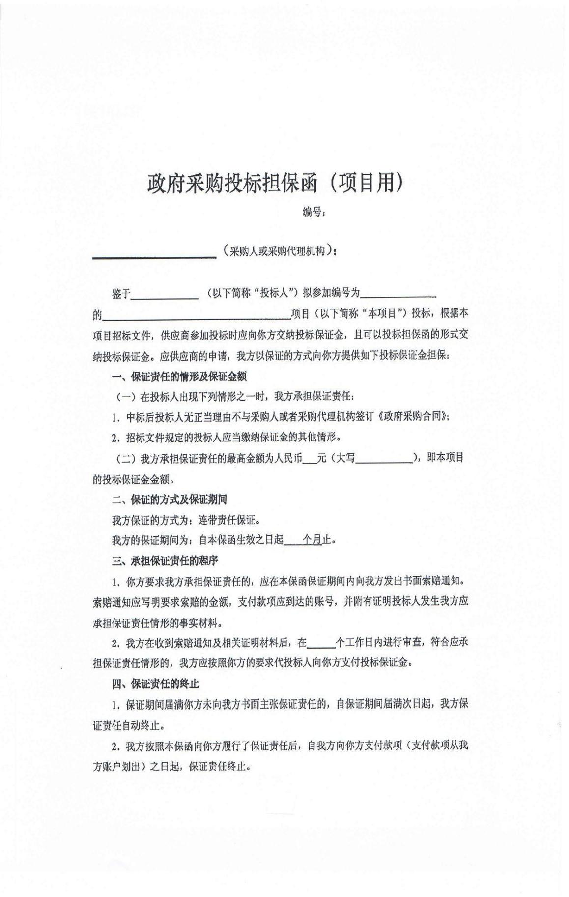

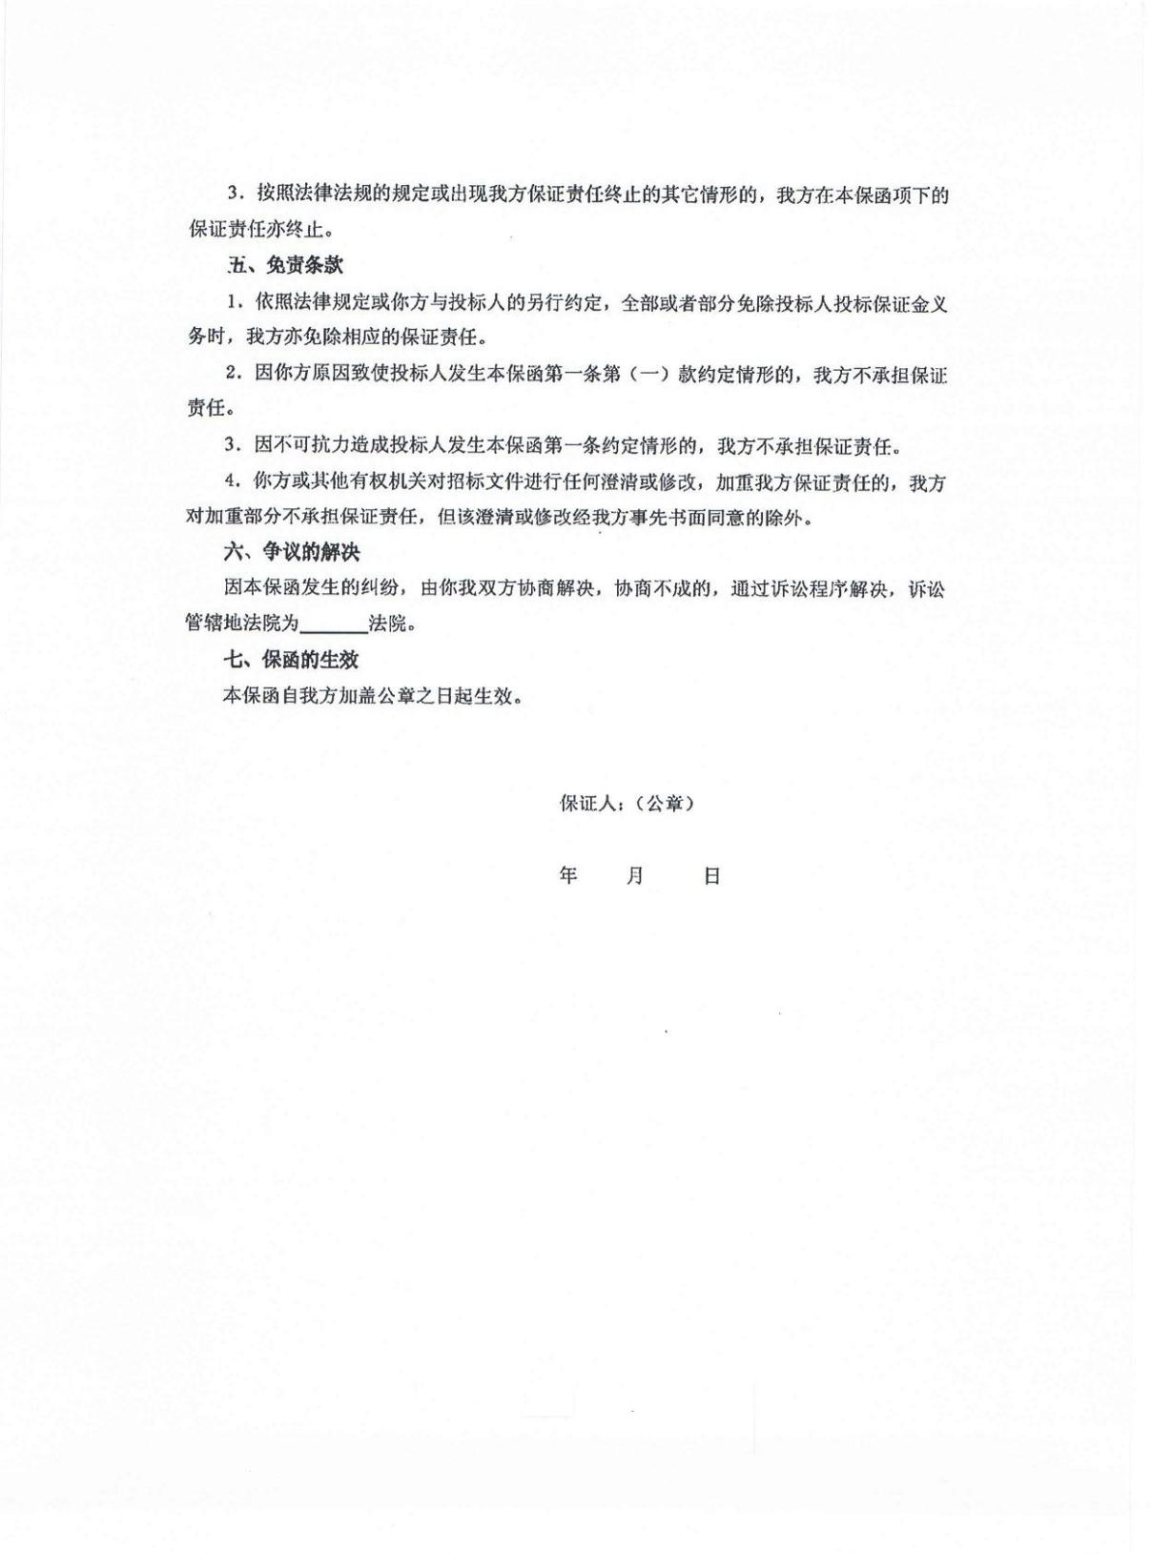

# 第二章 合同文本

**合 同 书**

乙方在 审批立项的招标编号为 的 “ ”中被确定为中标人。双方同意按下述条款和条件签署本合同（以下简称合同）。

1.合同文件及附件

下列文件是本合同的组成部分

1.1本合同书

1.2供货一览表

1.3定义

本合同中的下列术语应解释为：

2.1“合同”系指甲乙双方签署的,合同格式中载明双方所达成的协议,包括构成合同的所有的附件、附录和构成合同的所有文件。

2.2“合同价”系指根据合同规定,在乙方正确、完全履行合同义务后，甲方应付的价格。

2.3“货物”系指乙方根据合同规定须向甲方提供的所有硬件设备、安装调试、技术资料及其它材料。

2.4“服务”系指根据合同规定乙方承担与供货有关的辅助服务,如送货、安装、调试、维修、提供技术援助、培训和其它类似的义务。

3.采购货物、数量及总价

货物名称、规格型号、生产厂家、单价、数量及合计金额：

交货地点：甲方指定的地点

合同总金额：人民币 元（大写： ）

4.技术规格

4.1乙方提供的货物的技术规格、功能结构等应与其投标文件中的相关内容及技术资料等相关内容一致。

4.2当所供货物、价格、服务等与标书不一致时, 乙方应提出书面申请,经甲方批准后方可执行。

4.3乙方承诺投标文件中有关技术资料的正偏离参数具有向下指标的兼容性。

5.权利保证

5.1乙方应保证对其提供的货物拥有合法的所有权。若乙方所交货物包含任何知识产权，乙方应保证不侵犯任何第三方的知识产权。对乙方所交货物引起的任何所有权、知识产权纠纷，乙方负全责并以自己的费用解决，同时乙方要赔偿甲方因此而遭受的经济损失（包括但不限于法院诉讼的费用、律师费、损害赔偿费、罚款等）。

5.2乙方保证在货物上不存在其他任何第三人的担保物权。

5.3乙方保证货物不侵犯任何第三人的姓名权、名称权、肖像权、荣誉权等人身权。

5.4如前款所述的诉讼或其他法律程序禁止甲方使用货物，乙方应赔偿甲方因此而受到的损失。对于甲方购买的货物，乙方应当：

（1）自付费用向销售人取得使用货物的许可。

（2）自负风险及费用将货物运回并退回甲方已支付的货款。

6.供货时间及包装要求

6.1供货时间自合同签订之日起不超过 日历日。乙方应将本批全部货物运抵甲方指定的使用单位并完成安装调试投入使用。

6.2乙方提供的全部货物均应采用标准保护措施进行包装，这类包装应适应于远距离运输、防潮、防震、防锈和防野蛮装卸等要求，确保货物安全无损运抵现场。由于包装、运输、安装、调试等不善所引起的货物损坏和损失均由乙方承担。

6.3每件包装箱内应附一份详细装箱单、使用说明书、质量合格证等相关资料。

7.装运条件

7.1乙方负责安排运输工具,运输过程中涉及包括保险费在内的全部费用均由乙方承担。

7.2乙方将全部货物运抵使用单位指定地点并完成安装调试工作后，乙方完成交付。乙方应保证设备安装过程中的安全措施及对施工人员的保险、规范施工。

8.支付

8.1合同签订后乙方完成技术方案编制盖章交由甲方确认，甲方确认合格乙方向甲方开具等额发票后，甲方向乙方支付合同总额40%的款项，人民币 元（大写： ）。

8.2项目实施、调试完成后，将项目成果提交甲方并开具等额发票，甲方及相关行业主管部门联合终验验收合格并签署《项目最终验收单》起的15个工作日内向乙方支付合同总额30%的款项，人民币 元（大写： ）。

8.3结算完成审计定案后，15个工作日内向乙方支付合同总额25%的款项，人民币 元（大写： ）。（根据财政要求，如无需财政审计，与第二笔款项同时支付）

8.4合同总价款5%的款项作为合同质保金，项目质保期期满，甲方确认无误后15个工作日内向乙方支付合同总额5%的款项，人民币 元（大写： ）。

9.技术资料

9.1交货时，乙方应将货物的完整技术资料、保修单和售后服务承诺书等材料交给甲方指定单位，技术资料、保修单和售后服务承诺书应该与投标文件相一致。以上材料构成乙方是否正确履行合同的依据之一。

9.2甲方因使用、维修需要，有翻译成其它文字和复印的权利。

10.质量保证

10.1乙方应保证货物是全新、未使用的合格产品，并完全符合合同规定的质量、规格和性能等要求。乙方应保证所提供的货物经正确安装调试、正常使用和在使用寿命期内应具有满意的性能。在货物最终验收后的质量保证期之内，乙方应对由于设计、工艺或材料的缺陷而产生的任何不足或故障负责，费用由乙方负担。

10.2本合同涉及货物的质量保证以招标文件为准。

10.3本合同涉及货物的质量保证期以投标函中“保修和售后服务承诺书”为准。

10.4若乙方违反上述担保，货物将被禁止使用，乙方应自负风险和费用并将货物收回，退还甲方已支付的货款。

11.保修和售后服务

11.1乙方承担保修和售后的货物运输费用。

11.2质量保证期内设备（包括易损件）出现故障，乙方应按投标文件中承诺的响应时间内免费上门服务并免费更换损坏的部件。

11.3质量保证期后，维修调试、更换配件等只收取成本费。

11.4如果乙方在收到报修通知后在投标文件承诺的时间内没有维修或弥补缺陷,甲方可采取必要的补救措施,但风险和费用将由乙方承担。

11.5设备售出后乙方应用多种方式定期进行回访。

11.6乙方应兑现投标文件中“质量保证和售后服务承诺书”中承诺的其它各项售后服务。

12.检验

12.1在交货前乙方应对货物的质量、规格、性能、数量等进行详细而全面的检验。

12.2全部货物运抵甲方指定的地点后进行到货验收，乙方安装调试正常运行后，进行项目最终验收。

13.索赔

13.1在质量保证期内，如果货物存在规格、性能等方面与合同不符，或证实货物是有缺陷的，包括潜在的缺陷或使用不符合要求的部件等，甲方以书面形式通知乙方，提出索赔。

13.2当甲方与乙方对货物的质量性能和技术指标等存在的问题认知不一致时,可向甲方所在地的商检局或产品检验所申请对货物的质量、技术规格等进行检验，并出具检验证书。检验费用由责任方负担。

13.3如果乙方对甲方提出的索赔负有责任，乙方应按照甲方同意的下列一种方式解决索赔事宜：

13.3.1甲方要求退货，乙方按合同规定的同种货币将货款退还给甲方，并承担由此发生的一切损失和费用。

13.3.2根据货物低劣程度、损坏程度以及甲方所遭受损失的数额，经甲乙双方商定同意降低货物的价格。

13.3.3用符合规格、质量和性能要求的新零件、部件或货物来更换有缺陷的部分，乙方应承担一切费用和风险并负担甲方所遭受的损失。同时，乙方应按合同条款第10条规定，相应延长修补或更换部分的质量保证期。

13.4如果在甲方发出索赔通知后十个日历日内,乙方未作答复，上述索赔应视为已被乙方接受；如乙方未能在甲方提出索赔通知后十个日历日内或甲方同意的更长时间内，按照合同条款第13.3条规定的任何的一种方法解决索赔事宜，甲方有权从履约保证金中扣出索赔金额，如果履约保证金不足以补偿给甲方造成的损失或已退还乙方，乙方另外赔偿相应的损失。

14．履约保证金

14.1履约保证金用于补偿甲方因乙方不能履行其合同义务而蒙受的损失。

14.2合同签订后20个日历日内，乙方应向甲方支付合同金额的5%的银行履约保函，如乙方妥善履行了本合同的全部义务，甲方应在项目全部交付并安装完毕且验收合格后20个工作日内向乙方无息返还上述履约保证金。如乙方在履行本合同中发生了违约情形，甲方可以直接将履约保证金全部或部分扣除，用以抵偿乙方应付的违约金。

14.3履约保证金在双方约定的退还期前应完全有效。

14.4履约保证金的缴纳形式：支票、汇票、本票、保函等非现金形式（鉴于招标人单位属性及财务管理规定，可采用银行保函形式）。

14.5逾期返还履约保证金的,应当自逾期之日起按照银行活期存款利率支付利息。

15.网上公布投标报价

乙方无条件同意甲方在相关媒体公布其投标报价。

16.争议解决方式

16.1甲乙双方通过友好协商，解决在执行合同中所发生的或与本合同有关的一切争端，参考乙方投标文件。如从协商开始十个日历日内仍得不到解决，甲乙双方将争端提交 进行调解。

16.2如调解不成，双方均可向甲方所在地人民法院提请诉讼。

16.3诉讼的费用应由败诉方负担。

16.4在诉讼期间，除正在进行诉讼的部分外，本合同其它部分应继续执行。

17.不可抗力

17.1由于自然灾害、社会因素、政府行为及其他经双方同意的原因，导致本合同不能全部或部分履行，甲乙双方互不承担违约责任，善后事宜由双方协商。

17.2受事故影响的一方应在事故发生后三个工作日内以书面形式通知另一方，并在事故发生后十四个日历日内将有关部门出具的证明文件提交给另一方。

18.税费

18.1中国政府根据现行税法对甲方征收的与本合同有关的一切税费均由甲方负担。

18.2中国政府根据现行税法对乙方征收的与本合同有关的一切税费均由乙方负担。

19.合同解除和终止

19.1合同解除：

19.1.1在甲方对乙方违约而采取的任何补救措施不受影响的情况下，出现下列情况，方可向乙方发出书面通知，提出解除合同，并要求退货、返款。

19.1.2乙方未能在规定的期限或甲方同意延长的期限内交货。

19.1.3乙方使用假冒、伪劣产品，或达不到合同规定的质量、性能。

19.1.4乙方其它严重违反合同规定的行为。

19.2提前终止合同：

如果乙方在合同履行期间破产，甲方可在任何时候以书面形式通知乙方即时终止合同，不予退还履约保证金，并保留甲方已经采取或将要采取的补救措施的权利。

20.违约责任

20.1因乙方原因（包括乙方提供的货物未达到验收标准）使货物未按规定运抵甲方指定地点，每延迟一个日历日，乙方应按逾期所涉金额的5‰向甲方支付违约金。

若乙方延迟超过二十个日历日，甲方有权解除合同，并要求乙方全部退还所收费用，赔偿经济损失。

20.2乙方所提供的货物质量不符合本合同约定标准时，乙方应负责及时更换、维修，甲方有权拒绝付款，并追究乙方违约责任。

20.3因产品缺陷而产生的退换货或赔偿损失的直接费用，如检验费、退换货往返运费、保险费、仓储费及装卸费等，均由乙方承担。

20.4因产品质量缺陷造成第三方损害而要求甲方赔偿的，甲方有权随时向乙方追索费用。

20.5如乙方出现严重违反合同条款并给甲方带来损失时，甲方可将违约行为上报政府采购监管部门，由其对违反合同行为做出处理，并在政府采购网上公布。

21.转让

未经甲方事先书面同意，乙方不得部分转让或全部转让其应履行的合同义务。

22.质量抽检

甲方有权对乙方所供货物进行随机抽检，检测部门由甲方指定，乙方对此应予以配合。甲方抽检时将随机取样送至其权威机构进行检测，如果已要求提供评标样品，随机抽检将与上述封存的评标样品对照；对于没有要求提供评标样品的，随机抽检结果将与国家、行业、地方标准以及招标文件、投标文件中的标准进行对照，检测所发生的费用由乙方承担。若随机抽检结果不合格，则认定该批次所供货物不合格，乙方承担由此造成的全部责任和损失。

23.适用法律

本合同应按照中华人民共和国的相关法律进行解释。

24.合同生效及其它

24.1合同签订地：本合同签订地为采购人地点。

24.2合同在甲乙双方签字盖章后开始生效。

24.3本合同一式四份，以中文书就，甲、乙双方方执两份。

24.4如需修改或补充合同内容，经协商，双方应签署书面修改或补充协议。该补充协议作为本合同的一个组成部分。

|  |  |  |
| --- | --- | --- |
| 甲方（盖章）： |  | 乙方（盖章）： |
| 法定代表人或委托代表人（签字或签章）： |  | 法定代表人或委托代表人（签字或签章）： |
| 签订日期： 年 月 日 | | |

# 第三章 附件——磋商响应文件格式

1. **磋商首次响应书**

致：（采购代理机构）

根据贵方为(项目名称)项目采购服务的磋商邀请(磋商编号),签字代表(姓名、职务)经正式授权并代表供应商（供应商名称、地址）提交下述文件正本一份及副本三份：

1. 报价一览表
2. 报价明细表
3. 货物说明一览表
4. 响应偏离表
5. 资格证明文件

6、遵守国家有关法律、法规和规章，按磋商文件中供应商须知和技术要求提供的有关文件

7、以 形式出具的磋商保证金，金额为人民币　（金额）　元。

据此，签字代表宣布同意如下：

（1）我方如被确定为成交供应商，将按磋商文件的规定履行合同责任和义务。

（2）我方已详细审查全部磋商文件，包括第 号（磋商编号、补充通知）（如果有的话）。我方完全理解并同意放弃对这方面有不明及误解的权力。

（3）磋商响应文件有效期为自递交最终响应文件之日起 个日历日。

（4）在规定的递交首次磋商响应文件时间后，我方保证遵守磋商文件中有关保证金的规定。

（5）在递交首次磋商响应文件之前，我方未曾为本项目提供过整体设计、规范编制或者项目管理、监理、检测等服务，也没有被列入失信被执行人、重大税收违法案件当事人、政府采购严重违法失信行为记录名单。贵方或评审委员会可通过“信用中国”网站（www.creditchina.gov.cn）和中国政府采购网（www.ccgp.gov.cn）等进行查询，我方完全接受查询的结果。

（6）我方不是本项目的招标代理机构或其分支机构。

（7）我方已完全理解和接受磋商文件的内容，同意提供按照贵方可能要求的与其措施有关的一切数据或资料并保证其真实性，完全理解贵方不一定接受最低价的报价。

8、与本磋商有关的一切正式往来信函请寄：

地址_________________________ 传真____________________________

电话_________________________ 电子函件________________________

供应商授权代表签字_____________________

供应商名称（全称）_____________________

供应商开户银行（全称）

供应商银行帐号

供应商公章____________________

日期_________________________

1. **报价一览表**

项目名称：_____________ 磋商编号：_____________

|  |  |
| --- | --- |
| **供应商** |  |
| **磋商一次报价** | 大写金额：人民币  小写金额：￥ |
| **完成期** |  |
| **磋商保证金** |  |
| **其他声明** |  |

供应商名称并加盖公章：

法定代表人或授权代表签字：

日期： 年 月 日

1. **报价明细表**

项目名称：_____________ 磋商编号：_____________

单位：人民币元

|  |  |  |  |  |  |  |  |
| --- | --- | --- | --- | --- | --- | --- | --- |
| **序号** | **明细项目**  **（名称、规格、型号、版本等）** | **数量** | **单价金额** | **合计金额** | **产品制造商/服务提供商** | **是否属于小型和微型企业产品（服务）** | **备注** |
| 01 |  |  |  |  |  |  |  |
| 02 |  |  |  |  |  |  |  |
| 03 |  |  |  |  |  |  |  |
| …… |  |  |  |  |  |  |  |
| 合计 | 总价  属于小型和微型企业产品（服务）的价格合计 | | | | | | |

注：1. 如果按单价计算的结果与总价不一致,以单价为准修正总价。

2. 如果不提供投标报价明细表将视为没有实质性响应招标文件。

3. 上述投标报价明细，也可另页描述。

4. 如出现报价明细表中的“小型和微型企业产品”内容与“中小企业声明函”的内容不一致或报价明细表中未表明是否属于小型和微型企业产品时，则在评审时视为非“小型和微型企业产品”。

供应商名称并加盖公章：

法定代表人或授权代表签字：

日期： 年 月 日

1. **货物说明一览表**

项目名称：_____________ 磋商编号：_____________

|  |  |  |  |  |  |  |  |
| --- | --- | --- | --- | --- | --- | --- | --- |
| **序号** | **货物名称** | **品牌、型号** | **技术规格** | **数量** | **交付期**  **/到场时间** | **交付地点**  **/配置地点** | **其它** |
|  |  |  |  |  |  |  |  |
|  |  |  |  |  |  |  |  |
|  |  |  |  |  |  |  |  |
|  |  |  |  |  |  |  |  |
|  |  |  |  |  |  |  |  |
|  |  |  |  |  |  |  |  |
|  |  |  |  |  |  |  |  |
|  |  |  |  |  |  |  |  |

供应商名称并加盖公章：

法定代表人或授权代表签字：

日期： 年 月 日

1. **响应偏离表**

项目名称:_____________ 磋商编号:_____________

|  |  |  |  |  |
| --- | --- | --- | --- | --- |
| 序号 | 磋商文件条款号 | 磋商文件的具体条款 | 磋商响应文件的具体条款 | 说明 |
|  |  |  |  |  |
|  |  |  |  |  |
|  |  |  |  |  |
|  |  |  |  |  |
|  |  |  |  |  |
|  |  |  |  |  |
|  |  |  |  |  |
|  |  |  |  |  |
|  |  |  |  |  |
|  |  |  |  |  |
|  |  |  |  |  |
|  |  |  |  |  |
|  |  |  |  |  |
|  |  |  |  |  |

供应商名称并加盖公章：

供应商授权代表（签字）：

日期：_____

1. **资格证明文件（格式）**

**附件4-1 法人或者其他组织的营业执照等证明文件**

说明：提供营业执照（公司法人投标的提供公司法人营业执照、事业单位投标的提供事业单位法人证书、非企业专业服务机构投标的提供执业许可证、自然人投标的提供身份证）复印件

**附件4-2 税务登记证书及纳税证明**

说明1：纳税证明可提供递交文件截止日最近6个月内任意1个月的纳税（法人单位必须为增值税或营业税或企业所得税，自然人必须为个人所得税）证明（银行缴费凭证或税务机关开具的证明）复印件。

依法免税的供应商，应提供相应文件的复印件并加盖供应商公章证明其依法免税。

说明2：已办理“三证合一”营业执照的供应商可不再提供税务登记证复印件。

**附件4-3 社会保障资金缴纳记录**

说明1：社会保障资金缴纳记录可提供递交文件截止日提供最近6个月内任意1个月的社会保障资金缴纳记录（证明材料可以是供应商缴纳社会保障资金的入账票据凭证、缴费的银行单据、公司所在社保机构开具的证明等）的复印件。

说明2：不需要缴纳社会保障资金的供应商，应提供相应文件的复印件并加盖供应商公章证明其不需要缴纳社会保障资金。

**附件4-4 　财务状况报告**

**（供应商为法人或者其他组织时填写）**

说明：

1. 供应商在响应文件中，应提供本单位2019年度经会计师事务所出具的审计报告复印件并加盖本单位公章。
2. 如供应商无法提供上述年度审计报告，则需提供银行出具的资信证明。银行资信证明可提供原件，也可提供银行在开标日前3个月内开具资信证明的复印件（银行资信证明可不受收受人和项目的限制）。若提供的是复印件应加盖本单位公章，采购单位保留审核原件的权利。
3. 成立一年内的公司可提交验资证明复印件并加盖本单位公章。
4. 银行资信证明应能说明该供应商与银行之间业务往来正常，企业信誉良好等。银行出具的存款证明不能替代银行资信证明。

**附件4-5 近三年经营活动中无重大违法记录声明（格式）**

我单位近三年经营活动中无重大违法记录（即未因违法经营受到刑事处罚或者责令停产停业、吊销许可证或者执照、较大数额罚款等行政处罚。如果因违法经营被禁止在一定期限内参加政府采购活动，期限已经届满），特此声明。

若采购单位在本项目采购过程中发现我单位近三年经营活动中有重大违法记录，我单位将承担因此引起的一切后果。

供应商名称并加盖公章：

供应商授权代表（签字）：

日期：_____

**附件4-6 磋商文件要求的和供应商认为必要的其他资格证明文件**

说明：供应商须提供“供应商相关单位一览表”。

供应商**相关单位一览表**

|  |  |
| --- | --- |
| 和供应商的负责人为同一人的其他单位名称 | |
| 1 | （单位名称） |
| **…** | **……** |
| **…** | **……** |
| **…** | **……** |
| 和供应商存在直接控股、管理关系的其他单位名称 | |
| 1 | （单位名称） |
| **…** | **……** |
| **…** | **……** |
| **…** | **……** |

注1：如供应商没有表中列示的相关单位，请填写“无”。

注2：单位负责人是指单位法定代表人或者法律、行政法规规定代表单位行使职权的主要负责人。

注3：控股关系是指单位或个人股东的控股关系，管理关系是指不具有出资持股关系的其他单位之间存在的管理与被管理关系。

供应商名称并加盖公章：

法定代表人或授权代表签字：

日期：_____

1. **法定代表人授权书**

本授权书声明：注册于（国家或地区的名称）的（公司名称）的在下面签字的（法人代表姓名、职务）代表本公司授权（单位名称）的在下面签字的（被授权人的姓名、职务）为本公司的合法代理人，就（项目名称）采购，以本公司名义处理一切与之有关的事务。　　本授权书于__________年_____月______日签字生效,特此声明。法定代表人（签字或盖章）_______________________

被授权人（签字）_______________________________

公司盖章：

附：

被授权人姓名：

身份证号（身份证复印件须附后）：

职　　　　务：

详细通讯地址：

邮政编码：

传　　　　真：

电　　　　话：

1. **供应商基本情况表**

|  |  |  |  |
| --- | --- | --- | --- |
| 单位名称 |  | | |
| 法定代表人 |  | 注册资金 |  |
| 单位性质 |  | 成立时间 |  |
| 单位地址 |  | | |
| 经营范围 |  | | |
| 开户银行 |  | 银行账户 |  |
| 联系人 |  | 联系电话 |  |
| 基本情况 |  | | |

供应商名称并加盖公章：

法定代表人或授权代表签字：

日期：_____

2. **类似项目业绩**

|  |  |  |  |  |  |
| --- | --- | --- | --- | --- | --- |
| 序号 | 项目名称 | 合同金额 | 起止时间 | 主要内容 | 备注 |
| 1 |  |  |  |  |  |
| 2 |  |  |  |  |  |
| 3 |  |  |  |  |  |
| 4 |  |  |  |  |  |
| 5 |  |  |  |  |  |
| 6 |  |  |  |  |  |
| 7 |  |  |  |  |  |
| 8 |  |  |  |  |  |
| …… |  |  |  |  |  |
|  |  |  |  |  |  |

备注：供应商须对近3年，自2018年1月1日至磋商截止日前的相关业绩作出说明（业绩证明材料应提供双方合同复印件，合同内容应包括但不限于：双方单位名称、委托金额、委托内容等）

供应商名称并加盖公章：

供应商授权代表（签字）：

日期：_____

1. **项目团队人员一览表**

|  |  |  |  |  |  |  |
| --- | --- | --- | --- | --- | --- | --- |
| 序号 | 姓名 | 年龄 | 学历 | 本项目职责分工 | 参加工作时间及年限 | 获得相关资质证书 |
|  |  |  |  |  |  |  |
|  |  |  |  |  |  |  |
|  |  |  |  |  |  |  |
|  |  |  |  |  |  |  |
|  |  |  |  |  |  |  |
|  |  |  |  |  |  |  |
|  |  |  |  |  |  |  |
|  |  |  |  |  |  |  |
|  |  |  |  |  |  |  |

备注：附项目团队人员的身份证、资质证书、人事合同等相关资料复印件并加盖供应商公章。

供应商名称并加盖公章：

供应商授权代表（签字）：

日期：_____

1. **技术方案**

备注：供应商应根据磋商文件第六章服务需求的内容自行编制技术方案。

格式自拟，包括但不限于以下内容

1、硬件技术指标

2、项目实施方案

3、安装方案与技术措施

4、系统接口对接方案

5、进度保障方案

6、售后服务方案

1. **磋商文件要求的和供应商认为必要的其他资料**

**不限于以下文件：**

ISO9001质量管理体系认证证书复印件并加盖投标人公章

ISO14001环境管理体系认证书复印件并加盖投标人公章

OHSAS18001职业健康管理体系认证证书复印件并加盖投标人公章

小型微型企业声明函（若有）

残疾人福利性单位声明函（若有）

信用担保（若有）

# 第四章 磋 商 邀 请

# 磋商邀请

北京国际工程咨询有限公司受北京市昌平区沙河高教园区管理委员会的委托，对以下项目进行国内竞争性磋商，现邀请合格的供应商前来磋商。

**一、项目名称：**沙河高教园区共享单车投放及“入栏结算”试点项目

**二、磋商编号：**BIECC-CG9059

**三、磋商内容：**

|  |  |  |  |  |
| --- | --- | --- | --- | --- |
| **序号** | **名称** | **数量** | **服务期限** | **简要说明** |
| 01 | 安装蓝牙嗅探装置 | 99个 | 2020年12月31日完成项目验收 | 在沙河高教园区设置99处共享单车“入栏结算”点位，安装蓝牙嗅探装置，以及在76处基于蓝牙技术的“入栏结算”停放区内铺设蓝牙道钉装置。通过蓝牙道钉精准引导车辆入栏停放，不入栏不能停止计费，相应数据由蓝牙嗅探设备采集后接入市级平台及后台管理系统。 |
| 02 | 铺设蓝牙道钉装置 | 2452个 |
| 03 | 系统集成 | 一批 |

**本项目预算金额人民币3222800.00元（大写：叁佰贰拾贰万贰仟捌佰圆整），具体要求详见磋商文件第六章服务需求。（本项目财政受理单项目编号：CPCG-202010294736）**

**注：供应商的最终磋商报价不能超过预算金额，否则其磋商响应将被拒绝。**

**四、合格供应商：**具体要求见本文件第一章1.2款。

**五、购买磋商文件时间和地点：**

1. 时间：2020年11月6日起至2020年11月13日，每天9时30分至11时30分，13时30分至16时30分（国家法定节假日可电汇或网银）。
2. 地点：北京市海淀区学院路30号科大天工大厦A座六层608室（北四环学院桥东北角）。
3. 磋商文件售价：

每本人民币500元，售后不退。若邮购，须加付EMS费100元人民币。

供应商如电汇购买标书，[**请将电汇底单及以下表格发邮件至jowena@163.com**](mailto:请将电汇底单及以下表格发邮件至jowena@163.com)，邮件主题请统一填写：**购买标书信息+项目编号**。发完邮件后请打磋商公告中的电话确认。若电汇、网银或邮购，标书款必须于2020年11月13日16:30前到账

|  |  |
| --- | --- |
| 项目编号 |  |
| 包号（有就写） |  |
| 公司名称 |  |
| 纳税人识别号 |  |
| 公司地址 |  |
| 联系人 |  |
| 联系电话 |  |

电子版磋商文件免费下载方式：登陆[www.biecc.com.cn](http://www.biecc.com.cn)，进入主页后点击 “标书下载”（免费下载）。

4、凡有意参加的供应商，请持营业执照复印件（供应商为公司法人时需提供）、事业单位法人证书复印件（供应商为事业单位时需提供）、执业许可证复印件（供应商为非企业专业服务机构时需提供）、身份证正反页复印件（供应商为自然人时需提供）**以及投标人在北京市昌平区公共资源交易平台政府采购交易系统关注本项目（包）截图**，该资料不予退还，在规定时间内到指定地方购买标书。非现场报名的供应商，请将以上资料，通过传真或者邮件形式发至我公司。

5、各潜在供应商必须向招标代理机构购买磋商文件之前在**北京市昌平区公共资源交易平台政府采购交易系统（http://61.50.129.107/zfcg）成功注册报名并关注本项目，**未在该网站完成报名所产生的一切后果由申请人自行承担（网上报名中如有注册等问题的可咨询昌平区公共资源交易平台技术支持电话15732111571）。

**六、递交首次磋商响应文件截止时间及地点：**

递交首次磋商响应文件截止时间：2020年11月18日下午14时00分（北京时间）

递交首次磋商响应文件地点：北京市昌平区富康路32号昌平区建设工程承发包交易中心一层

**七、需要落实的政府采购政策：**促进中小企业、监狱企业、残疾人福利性单位发展。

**八、其他：**磋商响应文件请于开磋商当日（磋商截止时间之前）递交至磋商地点，逾期恕不接收。届时请供应商安排被授权代表携带有效身份证件，参加磋商活动。

**采购人：北京市昌平区沙河高教园区管理委员会**

地址：北京市昌平区超前路9号

联系人：付老师

联系电话：010-60769507

**采购代理机构：北京国际工程咨询有限公司**

地址：北京市海淀区学院路30号科大天工大厦A座六层611室

邮编：100083

开户银行：华夏银行北京学院路支行

帐号：10242000000002546项目联系人：崔云龙、赵雯

联系电话：010-82372620

传真：010-82370881

电子邮箱： [jowena@163.com](mailto:jowena@163.com)

# 第五章 供应商须知资料表

# 供应商须知资料表

本表是对供应商须知的具体强调或补充，如有矛盾，应以本资料表为准。

|  |  |
| --- | --- |
| 序号 | 内 容 |
| 1 | 采购人：北京市昌平区沙河高教园区管理委员会  联系人：付老师，010-60769507 |
| 2 | 磋商保证金：人民币50000.00元（大写：伍万圆整），  具体要求见“供应商须知”第10条。 |
| 3 | 磋商响应文件有效期：90天(日历日) |
| 4 | 磋商响应文件：正本：1份，副本：3份  电子版文件（光盘或U盘）：1份 |
| 5 | 递交首次磋商响应文件截止时间：2020年11月18日下午14时00分（北京时间）  递交首次磋商响应文件地点：北京市昌平区富康路32号昌平区建设工程承发包交易中心一层  届时请供应商安排被授权代表携带有效身份证件，参加磋商活动。 |
| 6 | 综合评分法：即指在最大限度地满足磋商文件实质性要求的前提下，按照最终磋商响应文件中规定的各项因素进行综合评审后，按评审总得分高低顺序推荐前1-3家供应商作为成交候选人的评审方法。磋商小组所有成员对供应商进行独立打分，所有评委对同一供应商打分的算数平均值为该供应商的最终得分（全部打分保留小数点二位，第三位四舍五入）。 |
| 7 | 招标代理服务费参照原《招标代理服务收费管理暂行办法》（计价格[2002]1980号文）、《国家发展改革委办公厅关于招标代理服务收费有关问题的通知》（发改办价格[2003]857号）及《国家发展改革委关于降低部分建设项目收费标准规范收费行为等有关问题的通知》（发改价格〔2011〕534号）的规定，根据成交金额按差额定率累进法计算后向成交供应商收取。 |
| 适用于本供应商须知的额外增加的变动： | |
| 8 | 针对本项目的质疑，需以书面形式，由法定代表人授权的供应商代表亲自送达采购代理机构，其他形式质疑采购代理机构不予受理。 |

# 第六章 服务需求

1. **采购内容**

|  |  |  |  |  |
| --- | --- | --- | --- | --- |
| **序号** | **名称** | **数量** | **服务期限** | **简要说明** |
| 01 | 蓝牙嗅探装置  **（核心产品）** | 99个 | 2020年12月31日完成项目验收 | 在沙河高教园区设置99处共享单车“入栏结算”点位，安装蓝牙嗅探装置，以及在76处基于蓝牙技术的“入栏结算”停放区内铺设蓝牙道钉装置。通过蓝牙道钉精准引导车辆入栏停放，不入栏不能停止计费，相应数据由蓝牙嗅探设备采集后接入市级平台及后台管理系统。 |
| 02 | 蓝牙道钉装置 | 2452个 |
| 03 | 系统集成 | 一批 |

1. **项目位置**

项目位于北京市昌平区高教园区，西起京藏高速，东至回昌路，南起百沙路，北至北六环，实施内容为设置共享单车电子围栏,建设共享单车“入栏结算”停放区。

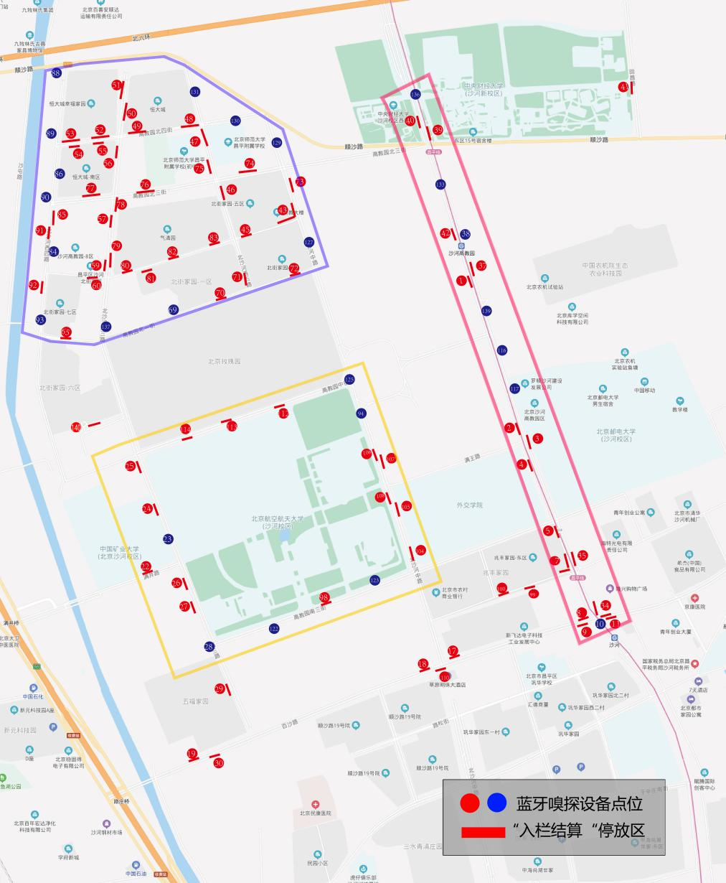

**图1项目区位图**

1. **项目建设方案**
2. **建设原则**

通过蓝牙嗅探电子围栏对高教园区内的共享自行车进行监测，提高政府部门应急响应和决策部署的力度，并且通过与北京市共享自行车监管与服务平台的数据对接，实现共享单车管理的规范化、精细化，并完成业务数据与行业数据的整合，以及业务、数据、资源的全面贯通，完成高水平强有力的信息平台建设，从而更好的促进共享自行车行业健康、有序发展。

1. **建设目标**

**1、业务目标**

围绕项目定位，在总体设计基础上，实现对共享单车精细化管理的目标：

控制企业总量：通过蓝牙嗅探设备主动获取车辆数据，使管理部门主动掌握企业车辆投放车辆数，在管理部门制定总量控制线后可监控企业私自投放行为。

管理停放秩序:通过对重点区域的监控，建立联动机制在车辆超量停放时及时通知企业进行调运，并逐步引导用户将车停入指定区域内实现定点停放。

**2、技术目标**

将根据现有基础条件，遵照“功能齐全，实用高效，稳定可靠，技术先进，安全保密”的原则进行整个系统的设计工作。系统的建设过程严格遵循以下设计原则：

实用性：采用成熟技术组织系统应用建设，提出切实可行的设备选型和解决方案。

可靠性：网络中心系统应具备高可靠性，对重要的系统和数据提供必要的备份措施。

安全性：在设计中就着重考虑系统具备完整的安全策略和切实可靠的安全手段来保障系统、用户数据的安全，不仅仅反映在网络的传输，而且反映网络的应用上。

可集成性：各个应用子系统之间实现统一后台管理，身份、权限、安全控制等信息的统一实现，各子系统即可单独运行也可以快速集成整体发布。

可管理性：各子系统集中管理，统一监控；以便全局分析各系统之间的故障并且快速为其纠错、升级。

易用性：系统设计充分面向最终用户，确保易操作、易理解、易控制；系统所出现的问题能够及时预报并迅速解决。

可扩展性：系统满足未来发展的需要，动态的增加数据接入采集节点。

开放性：遵循国际标准，支持多种网络协议，提供开放的数据接口，实现系统间互连。支持各种硬件平台、不同操作系统和数据库管理系统的信息存取和管理的能力。

经济性：系统应具备良好的性能价格比，结合企业现有设施情况，与既有资源有效衔接，力求花费总成本最低，运行效率最高。

实用性：提出的系统解决方案应能满足系统建设的需要和近期应用发展的需要，可便利地扩大应用范围和提高应用水平。

1. **建设内容和规模**

在沙河高教园区设置99处共享单车“入栏结算”点位，安装蓝牙嗅探装置，以及在76处基于蓝牙技术的“入栏结算”停放区内铺设蓝牙道钉装置。通过蓝牙道钉精准引导车辆入栏停放，不入栏不能停止计费，相应数据由蓝牙嗅探设备采集后接入市级平台及后台管理系统。

蓝牙嗅探电子围栏监测设备可以对示范区内的所有停放区进行24小时监测，根据电子围栏后台的监测数据通过居民骑行习惯、实际车流量等数据对各点位进行统计分析，并通过建立管理工作微信群等方式与单车企业建立及时有效的沟通，管理人员可通过蓝牙嗅探电子围栏管理平台系统反馈的车辆停放信息查询示范区各停放点的车辆停放情况，督促单车企业对超量站点进行调运。

1. **平台设计方案**
2. **平台整体架构**

**总体框架**

系统采用三级体系，包括数据层、业务层、应用层；其中，前端管理网站与系统各应用角色为应用层，中间部分为系统业务逻辑，其下为数据层即系统平台。

**图1 系统架构图**

**1、数据层**

数据层是指系统所需的数据。该数据主要来自市停管中心数据交换平台，主要包括蓝牙嗅探设备获取的监控区域内的车辆数据，监控停放区的基础数据包括停放区位置，最大停放量，所属街道等信息。

**2、业务层**

应用层是根据业务需要规划和建设相应的子系统和功能模块，具体包括数据同步，实时监控，监控告警，统计分析等模块。其中实时监测模块是管理部门日常监管的重要工具，所有需要监测的数据都用电子地图或可视化图表形式展现用以作为决策支持；监控告警模块可对多种数据指标进行实时监控告警，提高对共享单车管理的时效性和及时性；统计分析模块提供多种指标的统计和分析，为政府管理共享单车企业和制定相关的政策提供数据支撑。

**3、应用层**

主要实现系统中信息展示、应用服务等人机交互功能，为系统访问用户等提供规范的、友好的、易于操作的访问界面。各类用户通过系统门户统一访问，进行业务操作。

**4、系统拓扑图**

 图2 系统部署架构图

部署结构如上图所示, 蓝牙嗅探电子围栏终端采集器部署在互联网环境，设备采集的数据通过开通网络访问策略的方式上送至市级平台中。

系统部署在区政务外网，通过政务外网的信息共享平台实现与市级平台对接，从数据共享平台中获取高教园的电子围栏数据。

1. **设备技术方案**
2. **功能概述**

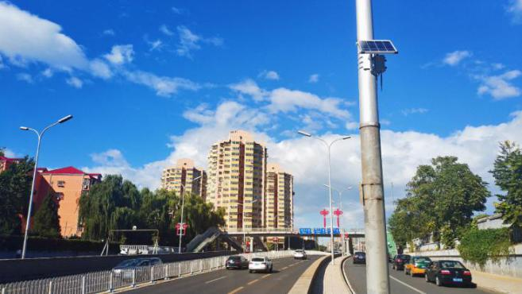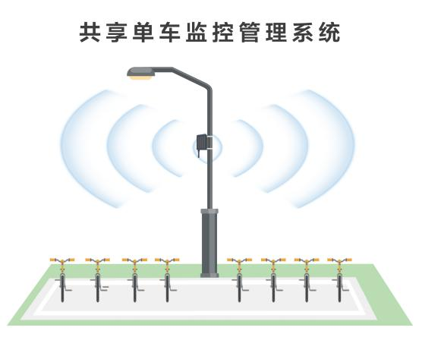

图 1蓝牙嗅探式电子围栏系统

蓝牙嗅探设备根据安装地的实际情况进行，主要方式为借杆安装，在不具备借杆的区域可采用立杆的方式。蓝牙嗅探设备主要用于嗅探扫描共享单车蓝牙信号并进行边缘计算，将数据分析结果上传至后台系统。

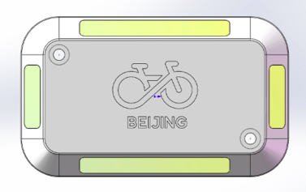

图2 道钉系统

道钉系统用于与蓝牙嗅探系统配合使用，安装于地面。道钉向外广播蓝牙信号，在用户锁车的同时，共享单车车锁扫描道钉的蓝牙信号，如果在道钉信号条件内，则可结束计费，锁车成功。

1. **技术方案**

**蓝牙嗅探电子围栏**

本系统由蓝牙嗅探系统与蓝牙道钉系统组成，通过蓝牙多项技术形成区域性监测与精准化停放的多重管理方式，可确保城市重要地段的共享单车规范管理。

蓝牙嗅探系统，通过太阳能供电，悬挂在路边，可监测半径约50米区域内所有品牌共享单车的数量，通过AI复杂的算法，统计出每个品牌单车分别有多少辆，每辆单车的唯一编码，并通过加密方式将数据打包上传到服务器，服务器端通过展示平台显示出每个监测点各品牌单车分别有多少。

蓝牙道钉系统，通过beacon技术手段，如下图，将蓝牙道钉安装于停放区内，通过蓝牙底层通信信道，将有效信号范围约束在白线框内，当单车推入停放区内时，通过判断蓝牙道钉广播出来的加密信号，共享单车锁通过加密解析蓝牙信号，可精准判断单车是否进入停放区，精度可达亚米级别，有效实现共享单车的精准停放。

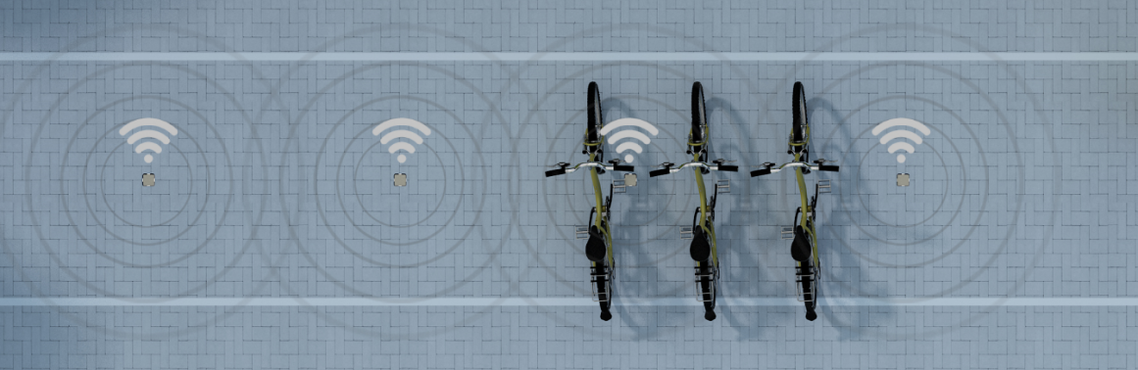

需要实现入栏结算的站点需安装蓝牙嗅探系统与蓝牙道钉系统，蓝牙道钉系统只通过beacon模式向外广播信息，一部分信息通过加密方式给单车企业使用，另一部分信息则发送给蓝牙嗅探系统，发送内容包括：

站点号：云平台可知道此道钉位置；

唯一标示：云平台可知道具体是哪个道钉；

信号强度范围：云平台可知道此道钉是否正常工作；

电量信息：云平台可查看某个道钉电量信息；

每一个道钉在安装之前需在云平台备案，如果道钉超过一定时间未与云平台通信，则表示此道钉出现故障。

终端通讯服务与蓝牙嗅探设备之间采用TCP的方式进行通信。在建立连接后，蓝牙嗅探设备必须向通讯服务发送登录请求报文进行登录，登录成功后才能继续发送其他业务报文。登录失败将拒绝建立数据传输链路。

蓝牙嗅探设备上送的报文数据包括：登录请求、车辆数据、电量数据，配置参数。

通讯服务主动下发的报文数据包括：校时指令。

蓝牙嗅探设备发起通讯时，需要有唯一的报文ID，当通讯服务收到报文后，做出响应的应答。如果监测设备在发送报文后超过1秒没有接收到通讯服务的应答报文，监测设备会重发该报文。



图1 终端通讯模块功能

1. **主要技术参数**

* **道钉规格**

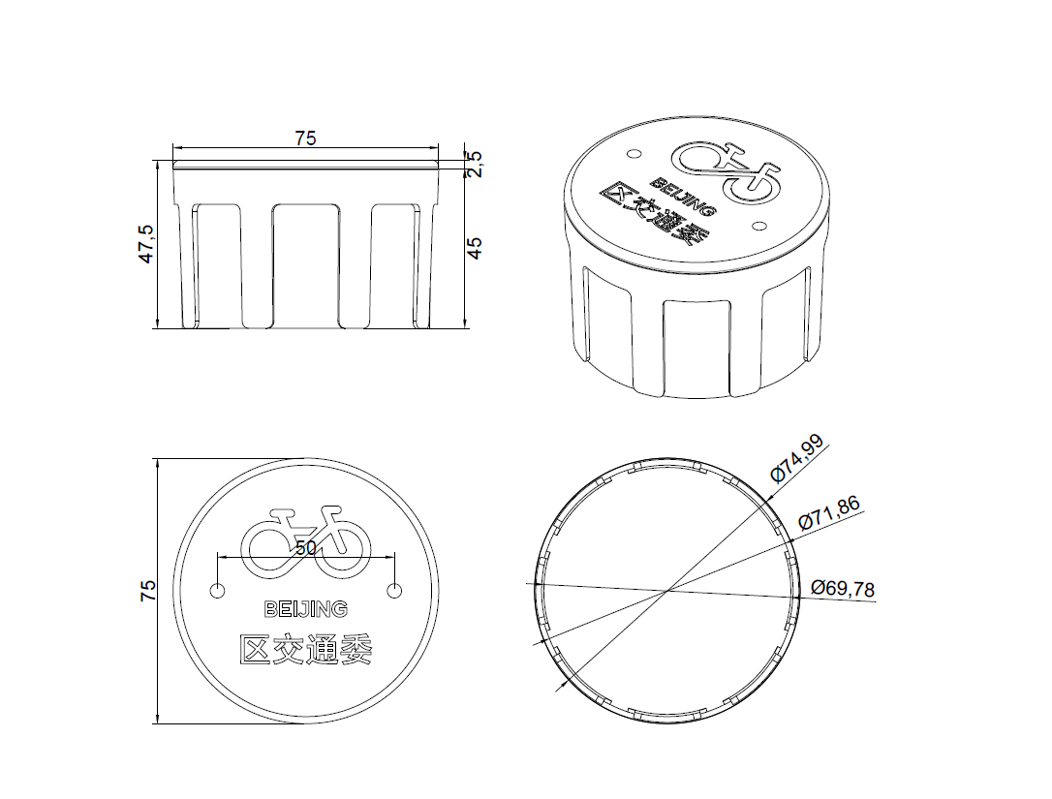

| **项目** | **参数** |
| --- | --- |
| 名称 | 蓝牙道钉 |
| 尺寸 | Φ75mm |
| 颜色 | 灰色 |
| 系统组成 | 蓝牙4.2模组，工业锂电池部分 |
| 联网方式 | 通过管理终端与平台通信 |
| 蓝牙版本 | BLE4.2及以上 |
| 蓝牙工作模式 | 普通模式 |
| 广播间隔 | 200-400ms |
| 广播内容 | 通过加密方式广播站点信息，包括站点名称、Mac地址、信号强度、电量信息等 |
| 天线功率 | 3DB |
| 广播范围 | 约50米，可获取2米边界信号特征 |
| 设备功耗 | 平均约40μA |
| 电池规格 | ER14505锂电池组 |
| 电池尺寸 | 14.5mm×50.5mm |
| 电池容量 | 约5000mAH |
| 电池寿命 | 5年 |
| 工作时间 | 2年以上 |
| 工作温度 | －20 ～ 70 ℃ |
| 储存温度 | －40 ～ 75 ℃ |
| 质保 | 设备整机质保1年 |
| 安装方式 | 通过向停放区打孔，固定信标，打孔直径75，每个信标打1个孔，无需破路，设备厚度50mm左右，且平滑过渡设计，不会影响路人与其它市政设备。 |
| 安装间距 | 原则上每隔1.3米安装一个，安装密度越高，定位精度越高，理论上可以达到亚米级别。 |

* **蓝牙嗅探系统规格**

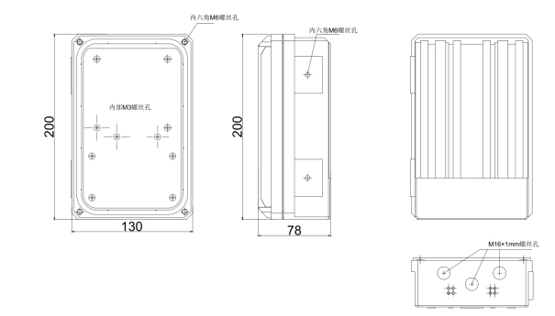

| **项目** | **参数** |
| --- | --- |
| 名称 | 共享单车蓝牙嗅探系统 |
| 尺寸 | 200＊130＊78mm |
| 颜色 | 高端钛灰色 |
| 系统组成 | 蓝牙模组、GPRS模组、主控单元、锂电池单元、太阳能电池板单元、充放电控制单元、加密狗单元。 |
| 蓝牙版本 | 标准蓝牙4.2 |
| 蓝牙1工作模式 | 扫描模式，LN加强 |
| 蓝牙2工作模式 | 广播模式，PA加强 |
| 扫描间隔 | 持续扫描 |
| 扫描内容 | 获取全部蓝牙广播内容，提取名称＋Mac地址作为编号。 |
| 广播间隔 | 200-400ms |
| 广播内容 | 禁停信号 |
| 联网方式 | 标准GPRS物联网通信，TCP长链接 |
| GPRS天线功率 | 3DB |
| 蓝牙天线功率 | 5DB，可选定向天线 |
| 蓝牙1天线功率 | 5DB，可选定向天线 |
| 蓝牙2天线功率 | 5DB，可选定向天线 |
| 扫描范围 | 可选扫描范围：  蓝牙4.2国际标准模式：约70米，城市环境约50米。 |
| 通信安全 | 加密登陆服务器，加密数据传输 |
| 设备功耗 | 平均约15mA |
| 电池规格 | 标准18650锂电池组 |
| 电池容量 | 11.1V 7800mAH |
| 电池保护 | 过放保护：低于9.6V截止放电  过充保护：高于12.6V截止充电  过流保护：电流大于12A，截止放电 |
| 电池寿命 | 正常工作环境下2年以上 |
| 电池组尺寸 | 56＊61＊68mm |
| 电池板规格 | 电池片 标准18V20W太阳能电池板 |
| 工作时间 | 2年以上 |
| 工作温度 | －20 ～ 70 ℃ |
| 储存温度 | －40 ～ 75 ℃ |
| 质保 | 1年 |
| 安装方式 | 通过抱箍将太阳能电池板和设备固定于立杆上，不会对路人和其它市政设备造成任何影响。 |

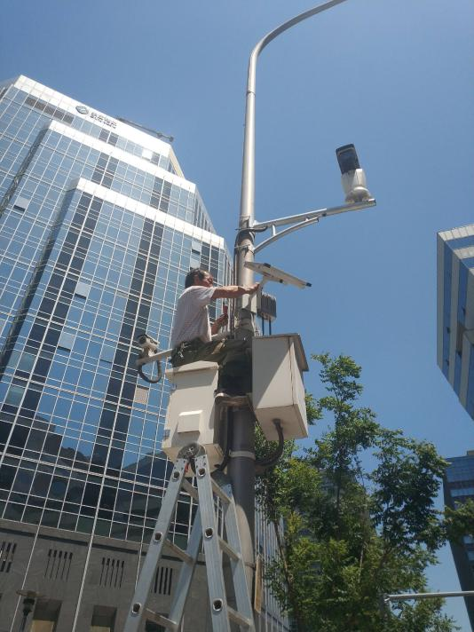

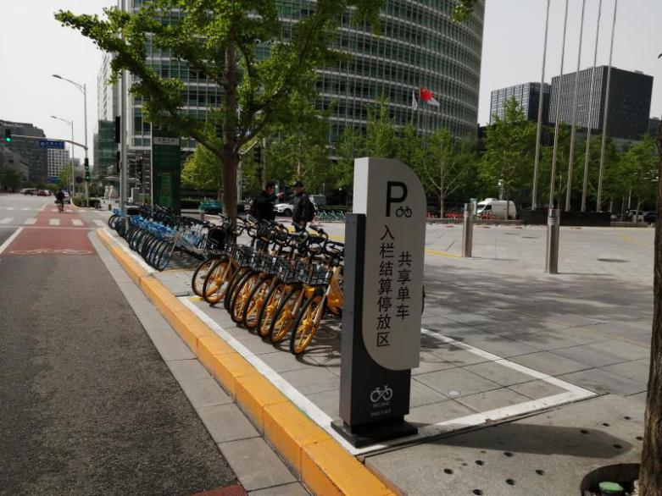**安装示意图**

**“入栏结算”引导标识**

1. **与服务端通信**

**1、蓝牙嗅探系统与服务器的通信**

蓝牙嗅探系统通过物联网数据流量方式与服务器进行通信，比较主要的通信内容包括：

* 扫描到的单车数据，通过数据分包的方式上传到服务器；
* 时间校对，设备通过服务器获取北京时间；
* 电池电量上送，定时上送电池电量，方便运营；
* 心跳上送，保证设备一直在线；
* 自检信息上送，方便运营；
* 参数下发，可通过服务器对每个设备进行参数设置；
* 远程升级，可通过服务器对设备软件进行远程升级。

**2、蓝牙道钉与服务器的通信**

蓝牙道钉不直接与服务器通信，蓝牙道钉通过蓝牙嗅探系统与服务器进行通信。通信主要内容包括：

* 全球唯一编码上传，将其IEEE认证的全球唯一编码上传到服务器；
* 站点编号上传，将站点编号上传到服务器，确定道钉位置；
* 电量信息上传，将道钉电池电量上传服务器，方便运营；
* 自检信息上传，通过服务器可判断道钉是否正常工作。

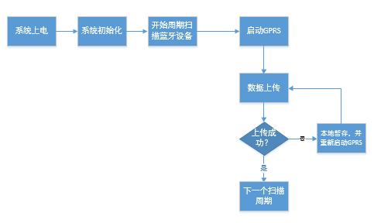

图3 通信处理流程图

**3、与共享单车通信方式**

**蓝牙嗅探系统与单车通信**

具备蓝牙的共享单车，同时向外广播蓝牙信号，蓝牙嗅探系统即可检测到共享单车的广播信号，并可解析单车蓝牙广播信号的所有数据，从其中提取出单车品牌标识与具体单车蓝牙的全球唯一物理地址，并通过数据合成得到车辆唯一编码。蓝牙嗅探系统不需要与单车进行实质的链接与数据交互，不会对单车造成任何影响。

**蓝牙道钉系统与单车的通信**

蓝牙道钉系统向外广播带停车边界条件的beacon信号，广播数据带有停放区编号标识，与全球唯一的物理标识，单车进入停放区后即可扫描到道钉广播信号，通过秘钥解析出正确的数据之后，即可确定单车已停放入规定停放区，单车企业也可知道他的单车具体停放到了哪一个停放区，是否可以结束计费等。蓝牙道钉系统不需要与共享单车进行实质的链接与数据交互。

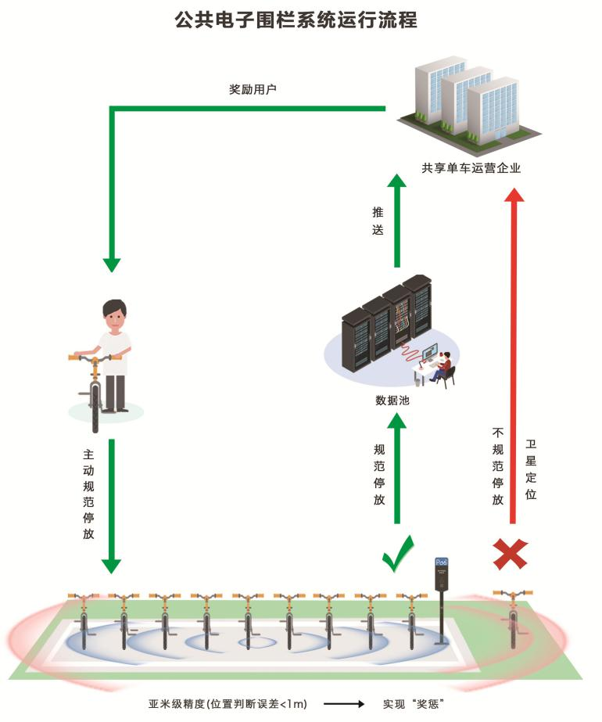

对于蓝牙嗅探系统，单车企业需配合如下几项：

共享单车有车载蓝牙，且蓝牙版本4.0以上；

共享单车车载蓝牙需周期的向外广播蓝牙信号，广播周期不大于2秒；

共享单车广播内容，必须包含：UUID企业表示，物理Mc 地址，信号强度；

目前摩拜单车全部符合要求，OFO单车一部分符合要求，哈罗单车少部分符合要求，滴滴单车少部分符合要求。

**蓝牙道钉系统**

需配合工作：在用户锁车的同时，车锁扫描一下道钉，如果在道钉信号条件内，则可结束计费，锁车成功。

配合工作开发难度：蓝牙4.0以上的车锁均有主从一体模式，既可以扫描也可以广播，开发难度较小，对车锁程序影响较小，且大部分单车企业都有自己的道钉系统，只需更改其通信方式即可。

单车企业实现途径：第一，可通过修改车锁蓝牙程序，与APP配合，实现入栏结算；第二，可通过手机APP实现结算，但是APP通过手机用户蓝牙扫描单车蓝牙，且距离在2米内，同时还需要扫描到道钉蓝牙，且距离在两米内，方可结束计费。

未规范停放的用户：前两次可短信提醒其未标准停放，第三次还未规范停放则不停止计费。

停放区配合：停放区画线完毕会采集坐标，坐标可同步给单车企业，单车企业可在APP上引导用户将单车停放在最近的停放区内。

**4、设备供电**

**蓝牙嗅探系统供电方式**

采用工业级锂电池组与太阳能电池板方式对系统进行供电，无需市电供电。对于光照不足的地方，可对设备进行特殊设置，保证其电量的正常供应。遇到连续阴雨天，可对设备工作频率进行远程控制，保证其不断电。

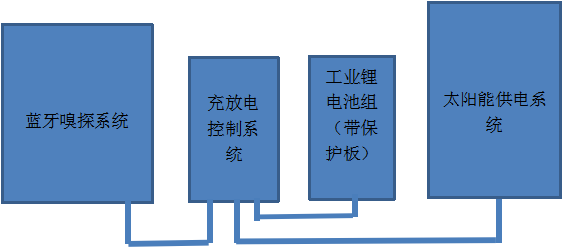

**蓝牙道钉系统供电方式**

蓝牙道钉采用纽扣电池供电，无需外部供电。

**5、上送数据**

（1）登录请求：设备连接平台需获得许可。

（2）车辆数据：车辆详细信息。

（3）电量数据：设备的电池电量。

（4）配置参数：工作时间，工作频率。

（5）自动校时指令。

（6）通信应答：对服务端下发的指令进行应答。

**6、自动升级**

设备系统可实现远程自动升级。

**7、数据采集机制**

采集进入设备扫描半径的蓝牙设备，获取蓝牙设备信息，并上传到服务器。服务器对设备信息进行分析归类与显示用来监测与管理进入其范围的蓝牙设备。

适用于监测所有带蓝牙设备，并将其信息上传到服务器。

1）监测进入其范围的蓝牙设备，解析其蓝牙广播信息；

2）批量提取蓝牙名称、MAC地址、广播内容、信号强度，并暂存本地；

3）定期向服务器上报本地蓝牙设备信息；

4）可通过服务器设置每个设备工作周期；

5）可通过服务器设置每个设备扫描范围；

辅助功能：

6）电量信息获取，并上报服务器，方便运营；

7）远程升级。

**8、业务逻辑**

**终端通讯模块业务总体流程：**

模块业务流程：

1. 终端通讯服务与蓝牙嗅探设备之间建立TCP连接通信。
2. 建立连接后，蓝牙嗅探设备必须向通讯服务发送登录请求报文进行登录。
3. 登录成功后才能继续发送其他业务报文。登录失败将拒绝建立数据传输链路。
4. 登录成功后蓝牙嗅探设备上送配置参数，通讯服务下发自动校时指令。
5. 最后对接收到的数据进行处理。



图4 终端通讯模块业务总体流程

**9、运行保障**

通过系统对蓝牙嗅探设备的网络传输和电池电量的监控，在设备和系统出现故障产生报警时及时通知技术人员进行排查处理，实现7*24小时的持续运行。